Дистанционное
задание для учащихся

ФИО педагога: Баженова Антонина Андреевна
Программа: юный конструктор

Объединение: юный конструктор

Дата занятия по рабочей программе: 02.02.2021г.

Тема занятия: специальный транспорт на наших дорогах.

Задание: посмотреть презентацию о транспорте и нарисовать один из видов транспортов.

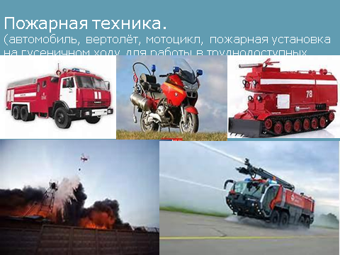
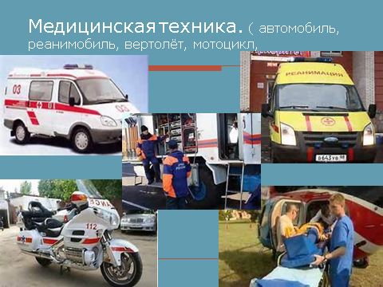
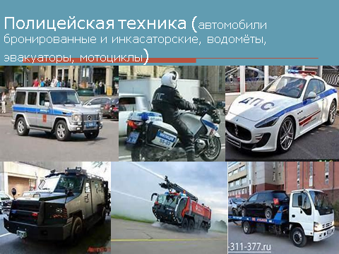
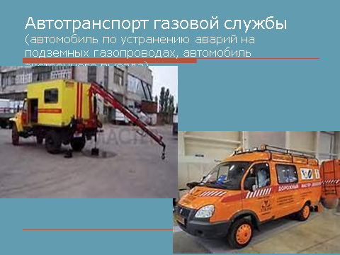
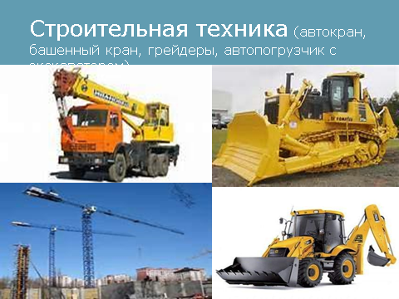

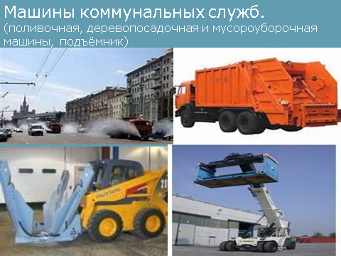
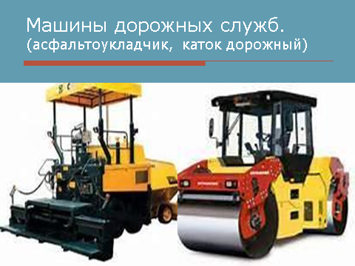

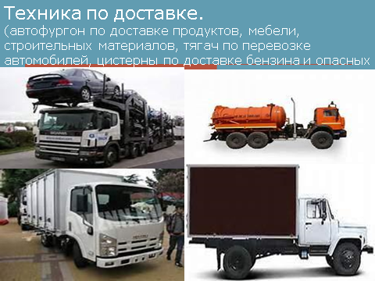

1 из 3

